**BIO : UN BOND DE PLUS D’UN MILLIARD D’EUROS EN SEULEMENT 1 AN**

Ces dernières années, le marché alimentaire bio a connu une croissance majeure. Le terme "bio" désigne un produit ou une denrée issue de l'agriculture biologique. Ce type de production a pour objectifs le respect de l’environnement, de la biodiversité et du bien-être animal. Si la consommation bio n’était précédemment considérée que comme « une consommation de riches », cette dernière s’est étendue avec l’émergence de la menace pour l’environnement et la modification récente des manières de penser. Cette volonté de consommer des produits de meilleure qualité, répondant à des critères particuliers, se traduit alors à travers une modification des modes de consommation alimentaire. Il s’agit alors d’étudier de quelles manière la consommation bio s’impose dans le choix du consommateur. Pour cela, nous étudierons d’abord la modification de l’équilibre du marché bio, pour ensuite analyser le choix du consommateur.

 Tout d’abord, l’article souligne une hausse spectaculaire du chiffre d’affaires du marché alimentaire bio, qui s’élève en 2018 à 9,7 milliards d’euros, soit une hausse de 15,7% par rapport à l’année précédente. Comme l’évoque l’article, le marché des produits bio a quasiment quadruplé en 10 ans. On peut également voir sur l’annexe 2 cet essor considérable ces dernières années notamment en France. Cela se traduit par une augmentation majeure de la demande ces dernières années. En effet, ce choc de demande positif est incontestable, étant donné qu’aujourd’hui « près des ¾ des Français consomment bio régulièrement » et que « le bio représente déjà 5% des achats alimentaires des Français ». Une hausse de l’offre répond donc à ce choc de demande avec une certaine difficulté. En effet, l’article souligne la question du sourcing de l’approvisionnement comme un enjeu actuel majeur. Si l’offre augmente face à la demande croissante de produits bio, celle-ci doit se développer de façon urgente. Etant donné l’évolution des deux partis du marché, on observe alors une modification de l’équilibre de ce dernier, caractérisée par une forte hausse des quantités échangées.

 Si les prix, eux, demeurent élevés, il s’agit principalement de la conséquence de la compétitivité hors-prix non-négligeable sur ce marché. En effet, l’atout sur lequel se base le marché bio concerne la production écologique et respectable de l’environnement, critère très attractif pour les consommateurs. Le succès de la consommation bio relève donc principalement de la qualité des produits et de l’idée d’innovation, permettant une telle croissance du secteur.

Si le niveau élevé des prix ne constitue pas un frein pour le consommateur, ce dernier ira même parfois jusqu’à le favoriser, au détriment des produits non-bio. En effet, comme l’évoque l’article, « le consommateur donne sens à son achat » à travers l’acquisition de ce type de produits, de qualité, naturels, et respectueux de l’environnement. Dans ce contexte-ci, l’individu justifiera la différence entre le prix du produit bio et celui du non bio, et viendra même à considérer une utilité plus importante à travers l’achat d’un produit bio. Il est alors possible de considérer une satisfaction plus importante pour l’individu ayant acheté un produit bio plutôt qu’un produit non bio. Cela est valable même si le produit bio est relativement plus cher et que la quantité de produit bio que l’individu pourra acquérir grâce à ses ressources sera moins importante que la quantité de produit non bio.

 A partir de ces éléments, il est possible d’analyser la relation entre la consommation d’un produit bio et celle d’un produit non bio. De ce que nous avons observé, l’individu peut faire le choix d’acquérir un panier de consommation composé à la fois de biens bio et non bio.  Cependant, il est également possible qu’il consomme exclusivement des produits non bio, ou qu’il consomme uniquement des produits bio. Ces deux types de biens sont donc relativement substituables ; on parle alors de préférences spécialisées. Le panier de biens favorisé par l’individu dépendra alors des préférences de ce dernier, en fonction de l’utilité marginale associée à chacun des biens, ainsi qu’à la contrainte budgétaire de l’individu concerné. On peut cependant considérer que, dans le cas de biens substituables, le taux marginal de substitution sera une constante, dépendante des fonctions d’utilité donné.

Il est bien évidemment possible d’étudier le choix du consommateur sous d’autres approches, d’un point de vue culturel notamment en observant de quelles manières les évènements ou pratiques culturelles peuvent pousser le consommateur à favoriser un certain type de biens, par exemple à travers l’éveil des consciences sur les menaces écologiques ou encore la hausse du nombre de personnes véganes dans une société donnée.

 L’article étudié nous a permis de mettre en avant la croissance majeure du marché biologique en France ces dernières années. Cette expansion est caractérisée par de nouveaux modes de consommation, qui privilégient la qualité et l’innovation. L’augmentation de la demande ainsi que de l’offre a donc entraîné une modification de l’équilibre de ce marché, avec des quantités échangées en hausse, et des prix pourtant relativement stables. L’attraction vers des produits de qualité oriente alors le choix du consommateur vers le bio, dont le succès ne fait que s’accroître. L’expansion de ce marché s’illustre également à travers une volonté croissante des Français de voir le bio en restauration commerciale et collective, comme évoqué à la fin de l’article.

Annexe 1 :

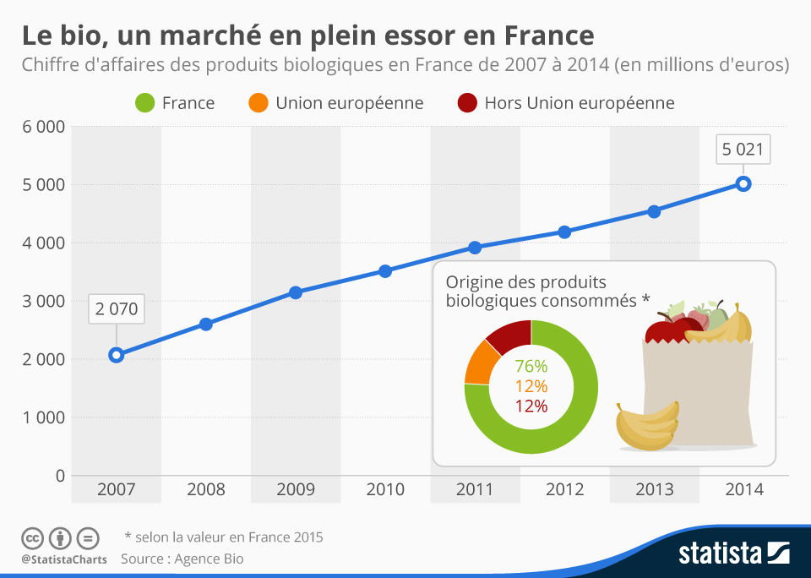

Annexe 2:

En France, le marché alimentaire bio connaît un succès spectaculaire. En 2018, il a atteint 9,7 milliards d’euros de chiffre d’affaires (soit +15,7 %), ce qui représente un bond de 1,4 milliard d’euros en seulement 1 an.   
Ce n’est pas pour rien que le pôle consacré à l’alimentation bio est le plus important de Natexpo, salon qui vient de s’ouvrir à Paris jusqu’au 22 octobre. Avec plus de 600 exposants pour son édition 2019, c’est la plus grosse concentration de l’offre alimentaire bio pour tous les professionnels du secteur.   
Son importance reflète le dynamisme du marché en France comme à l’international. Dans le monde, le marché des produits biologiques a presque quadruplé en 10 ans, atteignant plus de 80,2 milliards d’euros en 2015. Désormais, près de 5% de la consommation alimentaire des ménages concerne les produits bio. En 2018, plus de 9 Français sur 10 en ont consommé au moins occasionnellement et près des 3/4 consomment bio régulièrement – au moins une fois par mois (Source : Agence Bio). Parallèlement, en phase avec les envies de beauté au naturel et de bien-être des consommateurs, les compléments alimentaires en France représentent un marché de plus de 1,8 milliard d’euros (2017) en croissance de +5,8% en 1 an. «Et si le Bio devenait un «non label» et le process normal de fabrication du monde de demain dans un monde où la transparence produit devient la norme ? » s’interroge Alexis de Prevoisin, fondateur de retail-demain.com.

L’approvisionnement : Une question stratégique face à la hausse de la demande

«La recherche d’ingrédients constitue un vrai défi à relever pour les acteurs de la filière bio en Europe. Avec une consommation de produits biologiques en forte croissance, la question du sourcing devient stratégique pour l’ensemble des intervenants, que ce soit dans la recherche de nouveaux fournisseurs, le renforcement des relations existantes avec les partenaires ou la constitution de filières locales/nationales», explique-t-on à Natexpo où le pôle ingrédients et matières premières proposé permet aux visiteurs de nouer de nouveaux contacts pour consolider leurs approvisionnements.

L’innovation, au cœur du développement bio

Les matières premières et les ingrédients bio sont bien sûr au cœur de l’innovation et de l’émergence des tendances bio. Ce sont les moteurs du dynamisme d’une filière qui, depuis des décennies, joue un rôle d’incubateur et de diffuseur de nouveautés qui gagnent souvent l’univers conventionnel : grenade, aloe vera, baie de goji…   
Protéines « alternatives », sans allergène, supers aliments, aliments et ingrédients fermentés, arômes biologiques sont les nouvelles tendances du secteur bio, étroitement liées désormais au commerce équitable, la traçabilité des origines ou encore à la constitution de filières. En effet, si le marché bio est en pleine explosion, au-delà du produit consommé, le consommateur est aussi très sensible aux initiatives écologiques, aux démarches éco-responsables, à l’engagement des entreprises à qui ils accordent leur confiance.   
Le zéro gâchis, l’économie circulaire, les éco-innovations technologiques sont des sujets majeurs pour le circuit B2B2C – à fortiori pour tous les acteurs de la chaîne de valeur du bio. C’est ce que confirme Trend Sourcing qui a décodé les tendances clés Bio de l’année pour le salon Natexpo. « Aujourd’hui, le bio représente déjà 5 % des achats alimentaires des Français, mais l’engagement de chacun pour un futur durable ne cesse de s’amplifier, impliquant de nouvelles attentes et actions. Et de nouveaux sujets émergent quant au bio et à ses engagements – l’agriculture bio dans des serres chauffées, des fruits et légumes bio avec suremballage plastique… font débat car la demande de cohérence est là, en plus de la transparence » analyse Trend Sourcing. « La grande distribution suit désormais le mouvement et s’est engagée massivement dans le bio et le durable à l’instar de Carrefour avec sa campagne Act for Food et son engagement pour une agriculture raisonnée ». Par ailleurs, il apparait que l’engagement de transparence, de sain et de durable s’entend désormais sur tout le cycle de vie du produit, de l’amont à l’aval, incluant sourcing, formulation, packaging, etc. « Les marques réinventent leurs process de fabrication et leurs recettes pour gagner la bataille de la qualité : innocuité, efficacité, sensorialité et durabilité ! De nouvelles garanties toujours plus techniques émergent face à des consommateurs toujours meilleurs connaisseurs : En alimentation, de nouvelles revendications, sources de réassurance : « sans sucre inverti », « sans excipient de synthèse » ou encore « à base d’eau dynamisée », explique Trend Sourcing qui constate également la montée d’un mouvement anti-gaspi, zéro déchets. Une notion d’économie circulaire qui gagne en importance. Autre interprétation du zéro déchet : le vrac, qui réduit à néant le packaging et propose une nouvelle éco-expérience d’achat. Trend Sourcing relève également la montée du véganisme. «  Le véganisme est désormais une réalité.  Aux Etats Unis, 6% de la population s’identifie comme vegan, + 600% en trois ansxiv. En France, seulement 2,5% sont végans ou végétariens, mais on compte désormais 1/3 de la population comme flexitarienne, soit 23 millions de personnesxv. Ces nouveaux modes de consommation attirent l’innovation et la réinvention. Aux Etats Unis, le terme ‘plant-based’ gagne du terrain face au ‘vegan’ : plus de 80% des personnes interrogées préfèrent ce terme, car évocateur d’une alimentation plus savoureuse et positive, excluant les notions de privation et de polémiquexvi. Le ‘happy’ et sain toujours en valeurs cardinales de cette consommation green ou ‘veggie’.  Vers des dénominations et des créations tout autant engagées mais également originales, goûteuses et positives. Création de nouvelles catégories alternatives et créatives, telles le Vromage !   ».

Les Français veulent de la bio en restauration commerciale et collective

Avec en moyenne, 7 Français sur 10 qui sont intéressés par une offre d’aliments biologiques en dehors de leur domicile, la bio en restauration est en plein boom !   
C’est au sein de la restauration scolaire que l’attente des Français est la plus forte avec 85% d’intéressés auprès des foyers avec enfants. 78% des Français souhaitent également avoir des produits bio au restaurant, 76% dans les hôpitaux et 74% dans les maisons de retraite.   
Pour répondre à ces attentes, 45 % des établissements de restauration commerciale déclaraient utiliser des produits bio en milieu d’année 2018 (Source Agence Bio 2019).   
Le marché est estimé à 452 millions d’euros HT d’achats de produits bio servis en restauration hors domicile dont 246 millions d’euros en restauration collective (chiffres 2017, soit +7% vs 2016) et 206 millions d’euros en restauration commerciale (+13% vs 2016). Il s’agit d’un marché qui possède un fort potentiel de développement (Source Agence Bio / ANDi mai 2018)

